MENÜÜ
FK KESKUS

fkkeskus@fkkeskus.ee  +37255 514663 www.fkkeskus.ee
NB! Menüüle ettemaks 100% ning need tuleb tellida vähemalt 5 tööpäeva enne üritust!

SUUPISTED
- Lihavalik 40 eur.
Küpsetatud veisevälisfilee (rostbiif), küpsetatud seasisefilee, fuet, singirullid küüslauguga, suitsumaitseline sealiha, grillitud kanamaksavardad, täidetud minipaprika, marineeritud küüslauk, marineeritud kurk, paprika, kaste: punasibulamarmelaad, maitseroheline. Vaagnal kokku 0,65 kg erinevaid lihatooteid.
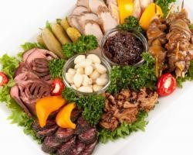
- Singirullivalik 1kg (80tk) 30eur / 0,5kg (40tk) 15 eur.
Singirullid küüslauguga ja singirullid rukola-toorjuustuga (sh tšilli).
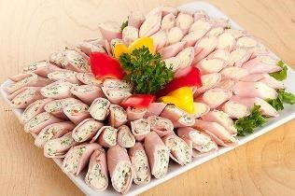

- Kalavalik 0,75kg 30 eur.
Forellifileerull juustu-porganditäidisega, soolalõhe, suitsuskumbria, kala taignas, oliiv, sidrun, till.
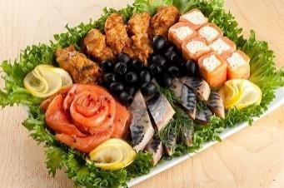

- Tortillavalik 1,2kg 40eur.
Tomatitortilla suitsukalaga, tortilla kanaga, tortilla valgehallitusjuustuga.
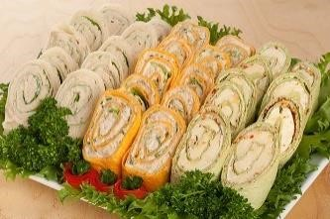

- Köögiviljavalik 1kg 10 eur.
Kurk, lillkapsas, paprika, porgand, varsseller, valge redis, maitseroheline, dipikaste 2 tk, (küüslauguga ja tomatiga).
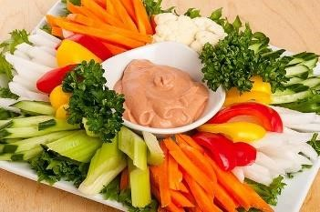

- Suupistevalik 0,53 kg (40 tk) 20 eur.
Suupiste vähisabaga, minisaiad suitsusingipähklivahuga, minisaiad kalamarjaga, minisaiad kana-tandoorikattega.
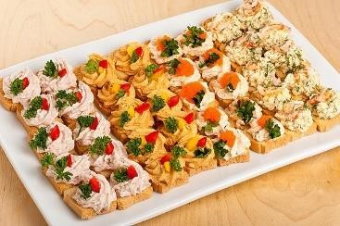

- Rukkileivavalik 0,5 kg (15 tk) 12 eur.
Rukkileivake kiluga, rukkileivake, suitsuvorstiga, rukkileivake singiga
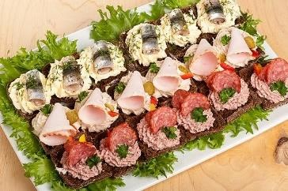

- Lihavaagen 1kg 26 eur.
Täidetud munad , singirullid, küüslauguga , veisepipraliha, küpsetatud sealiha, tomat, marineeritud kurk, maitseroheline. Lihavaagnal on 0,68 kg, erinevaid lihatooteid.
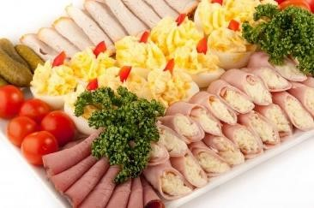

- Puuviljavaagen 1,5kg 16 eur.
Õun, viinamari, melon, apelsin, kiivi, tähtvili, füüsal, meliss.
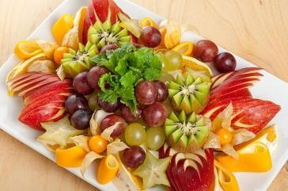

- Paneeritud kanavalik dipikastmega 1 kg 32 eur.
Paneeritud kanafilee, paneeritud kanatiivad, dipikaste (sh küüslauk), maitseroheline

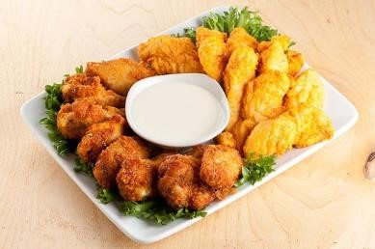

- Lihapallivalik dipikastmega 1,1 kg 18 eur.
Kodused lihapallid, kanalihapallid, kirsstomat, dipikaste (sh küüslauk), maitseroheline.
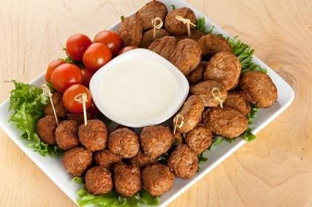
- Taignas toodete valik dipikastmega 0.9 kg 20 eur.
Kala taignas, kana taignas, paneeritud, lillkapsas, paneeritud spargelkapsas, küüslaugu- ja tomatidipikaste, maitseroheline.
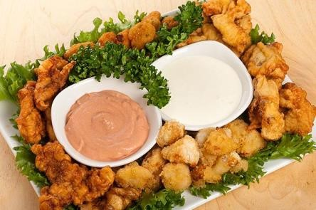

SALATID

- Puuvilja kokteilsalat 1kg 12 eur.
Puuviljakonserv (papaia, ananass, guajaav, virsik), melon, viinamari, apelsin, sidrunijook.
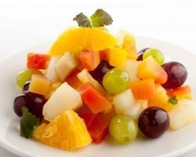

- Kartuli-lihasalat 1 kg 13 eur.
Kartul, majonees, hapukoor, muna, praetud liha, konserveeritud kurk, porgand.
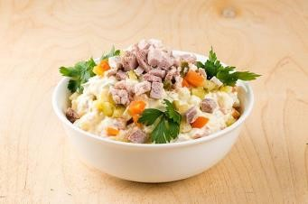

- Pasta-suitsukanasalat 1 kg 12 eur.
Pasta (sarveke), suitsukana, marineeritud kurk, muna, porgand, hapukoore- majoneesikaste, till.
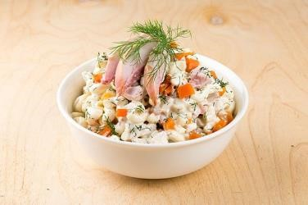

- Oa-singisalat 1 kg 12 eur.
Konservuba, keedusink, konservmais, õun, majonees.
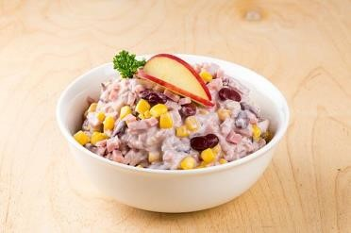

MIDAGI MAGUSAT

- Maasika-kiivi kohupiimakorvike 0,75 kg (10 tk) 12 eur.
Liivataignakorvike, kakaoglasuur, kohupiima-vahukreem, maasikas, kiivi, želee

- Jõhvika-toorjuustukorvikesed 0,75 kg (10 tk) 14 eur.
Liivataignakorvike, toorjuustu-vahukreem, jõhvikas, kakaoglasuur.

- Martsipanikookide valik 0,5kg 10 eur.
Kattemartsipan, biskviit, kohupiim, taimne vahukreem, segumoos, suhkur, jõhvikas, kakaoglasuur, hele kakaokreem. Valik sisaldab kollaseid ja roheli martsipanikooke ning kohupiimakooke martsipanikattega- vaagnal kooke 10tk.

- Koogivalik 0,7 kg (15tk) 12 eur.
Trühvlikook 5tk , Pähklikook "Nostalgia" 5tk, Tiramisu kook 5tk .
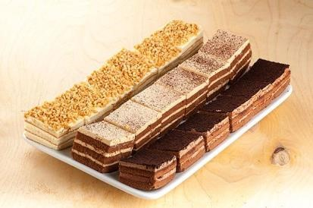

- Rummipallid 0,5 kg (~60 tk) 9 eur.
Kakao- ja hele biskviit, või, suhkur, rummiessents, kakao, kookoshelves.
